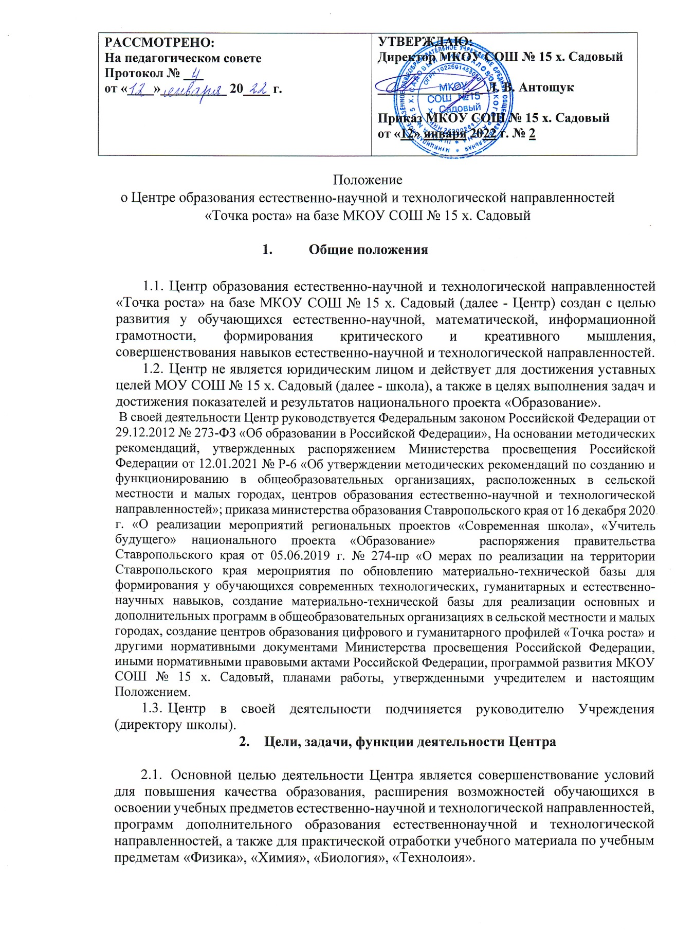

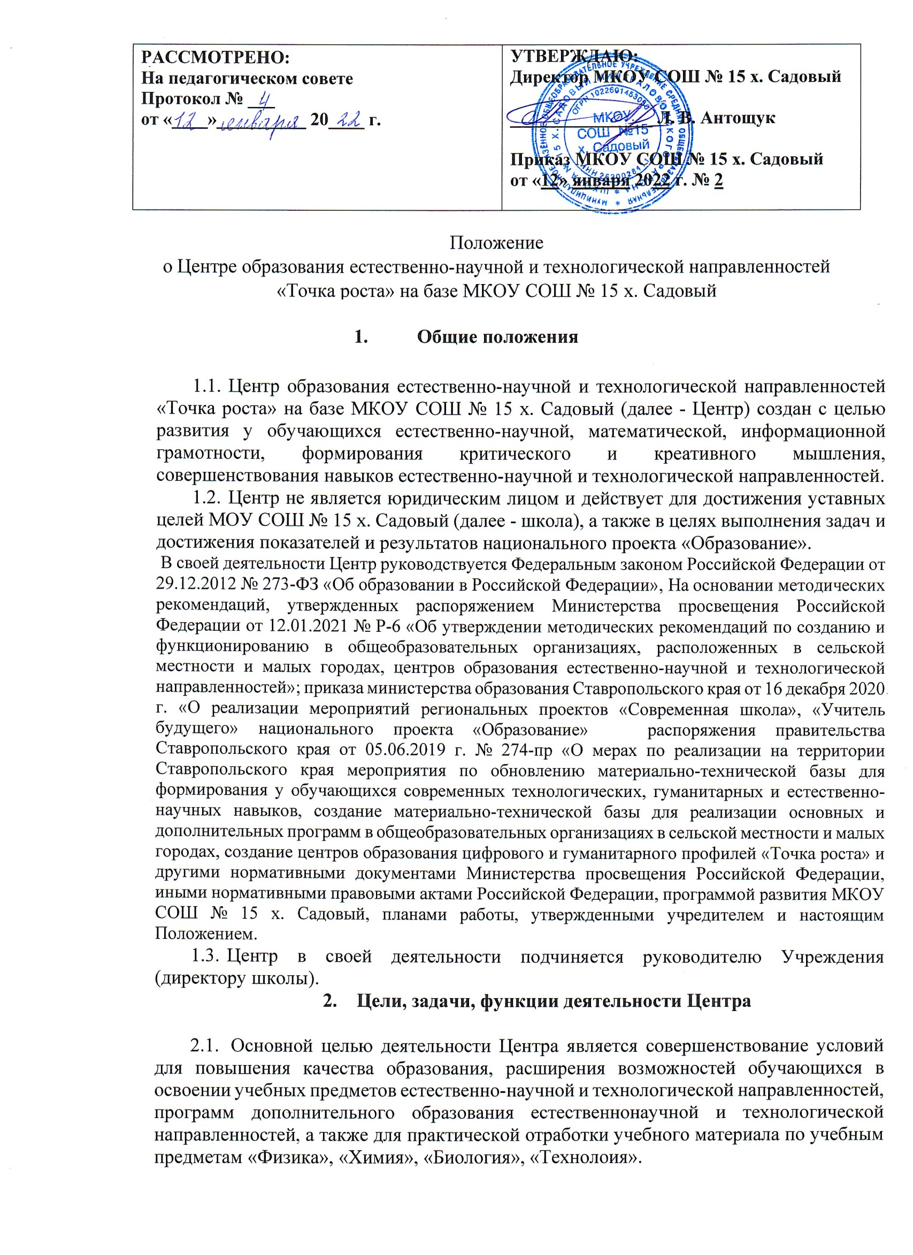

* + 1. реализация основных общеобразовательных программ по учебным предметам естественно-научной и информационной направленностей, в том числе в рамках внеурочной деятельности обучающихся;
  1. Задачами Центра являются:
     1. реализация основных общеобразовательных программ по учебным предметам естественно-научной и информационной направленностей, в том числе в рамках внеурочной деятельности обучающихся;
     2. разработка и реализация разноуровневых дополнительных общеобразовательных программ естественно-научной и технической направленностей, а также иных программ, в том числе в каникулярный период;
     3. вовлечение обучающихся и педагогических работников в проектную деятельность;
     4. организация внеучебной деятельности в каникулярный период, разработка и реализация соответствующих образовательных программ, в том числе для организации отдыха с дневным пребыванием детей, организованных образовательными организациями в каникулярный период;
     5. повышение профессионального мастерства педагогических работников Центра, реализующих основные и дополнительные общеобразовательные программы.
  2. Центр для достижения цели и выполнения задач вправе взаимодействовать с:
* различными образовательными организациями в форме сетевого взаимодействия;
* с иными образовательными организациями, на базе которых созданы центры «Точка роста»;
* с федеральным оператором, осуществляющим функции по информационному, методическому и организационно-техническому сопровождению мероприятий по созданию и функционированию центров «Точка роста», в том числе по вопросам повышения квалификации педагогических работников;
* обучающимися и родителями (законными представителями) обучающихся, в том числе с применением дистанционных образовательных технологий.

1. **Порядок управления Центром «Точка роста»**
   1. Руководитель Учреждения издает локальный нормативный акт о назначении руководителя Центра (куратора, ответственного за функционирование и развитие), а также о создании Центра и утверждении Положение о деятельности Центра.
   2. Руководителем Центра может быть назначен сотрудник школы из числа руководящих и педагогических работников.
   3. Руководитель Центра обязан:
      1. осуществлять оперативное руководство Центром;
      2. представлять интересы Центра по доверенности в муниципальных, государственных органах региона, организациях для реализации целей и задач Центра;
      3. представлять интересы Центра по доверенности в муниципальных, государственных органах региона, организациях для реализации целей и задач Центра;
      4. представлять интересы Центра по доверенности в муниципальных, государственных органах региона, организациях для реализации целей и задач Центра;
      5. отчитываться перед директором школы о результатах работы Центра;
      6. выполнять иные обязанности, предусмотренные законодательством, уставом школы, должностной инструкцией и настоящим Положением.
      7. представлять интересы Центра по доверенности в муниципальных, государственных органах региона, организациях для реализации целей и задач Центра;

3.3.8. представлять интересы Центра по доверенности в муниципальных, государственных органах региона, организациях для реализации целей и задач Центра;

* + 1. отчитываться перед директором школы о результатах работы Центра;
    2. выполнять иные обязанности, предусмотренные законодательством, уставом школы, должностной инструкцией и настоящим Положением.
  1. Руководитель Центра вправе:

3.4.1. осуществлять расстановку кадров Центра, прием на работу которых осуществляется приказом директора школы;

* + 1. по согласованию с директором школы организовывать учебно-воспитательный процесс в Центре в соответствии с целями и задачами Центра и осуществлять контроль за его реализацией;
    2. осуществлять подготовку обучающихся к участию в конкурсах, олимпиадах, конференциях и иных мероприятиях по профилю направлений деятельности Центра;
    3. по согласованию с директором школы осуществлять организацию и проведение мероприятий по профилю направлений деятельности Центра;
    4. осуществлять иные права, относящиеся к деятельности Центра и не противоречащие целям и видам деятельности образовательной организации, а также законодательству Российской Федерации.

1. **Показатели эффективности деятельности Центра.**

**4.1.** Показателями эффективности деятельности Центра является:

* охват на обновленной материально-технической базе не менее 100% обучающихся школы, осваивающих основную общеобразовательную программу по предметным областям «Технология», «Информатика», «Естественно-научные предметы»;
* не менее 70% охвата от общего контингента обучающихся в школе дополнительными общеобразовательными программами цифрового, естественно-научного, технического и профилей во внеурочное время, в том числе с использованием дистанционных форм обучения и сетевого партнерства;
* использование инфраструктуры Центра во внеурочное время как общественного пространства для развития общекультурных компетенций и цифровой грамотности населения, проектной деятельности, творческой, социальной самореализации детей, педагогов, родительской общественности.